לכבוד
אילת קניג
ת.ז. 052854692

שלום רב,
הרינו שמחים להודיעך כי אישרנו את קבלתך על תנאי לתכנית המוסמך בעבודה סוציאלית לשנת הלימודים תשפ"ד.
הועדה החליטה לקבל אותך על תנאי למגמת הטיפול הישיר.
על פי החלטת ועדת הקבלה, קבלתך מותנית בהמצאת אישור מעסיק / טופס מדריך מעודכן
בחודש _________ 2023. על אישור המעסיק להצביע על שנה לפחות של ניסיון טיפולי.
מכתב קבלה רשמי עם בקשה לתשלום מקדמת מימוש שכר לימוד, יישלח במייל ע"י המדור לקבלת תלמידים.
הצטרפותך בשנה השנייה ללימודיך לקורס הפרקטיקום, שהוא קורס מרכזי במגמת הטיפול הישיר, מותנית בהמשך עבודתך במקום טיפולי ציבורי עם יחידים או משפחות תחת הדרכה קבועה של איש מקצוע רלוונטי (עובד סוציאלי / פסיכולוג).
על מנת להבטיח את מקומך בתכנית, נבקשך להודיענו תוך שבועיים ממכתב זה, על כוונתך לממש את הקבלה לתכנית, לכתובת דוא"ל: swm@savion.huji.ac.il
משלוח האישור ותשלום מקדמת מימוש שכר הלימוד עד התאריך הנקוב בהודעת הקבלה מהמשרד לקבלת תלמידים, יאפשר לנו לשמור לך מקום בתכנית.
אנו מברכים אותך על בחירתך ללמוד בתכנית לימודים זו, ומאחלים לך הצלחה.
ב ב ר כ ה ,
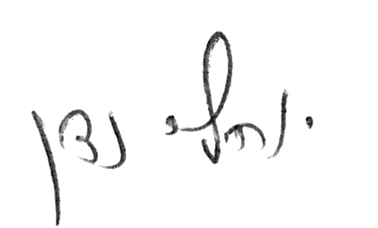
פרופ' יוחאי נדן
ראש תוכניות המוסמך

